ПРЕСС ДЛЯ КОЛЬЯННОГО УГЛЯ.
Пресс для производства кольянных углей- гидравлический мощность 15 кВт, емкость бака 800 литров, количества ячеек 49 шт, до 5 циклов в минуту. Размеры ячеек от 22х22 до 25х25 по заказу, дополнительные матрицы от 120 000 рублей комплект. Вес 2100кг производительность до 300 кг в час.
В комплекте : гидростанция , пульт управления, пресс в сборе.
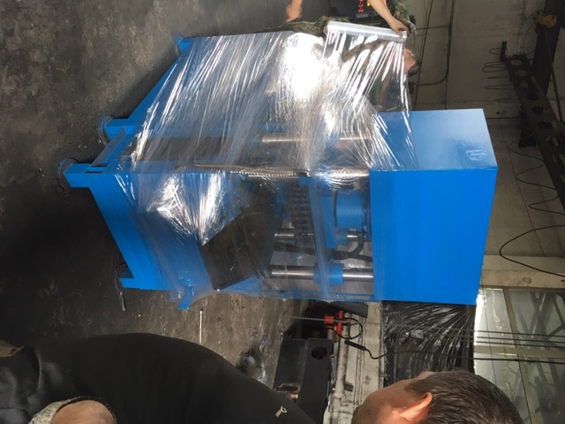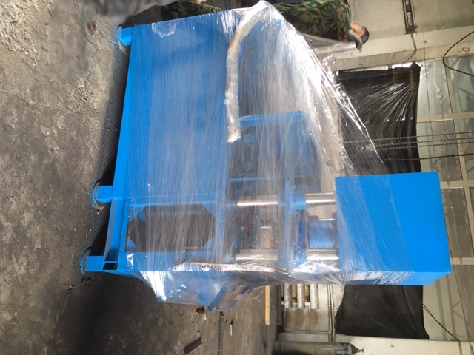
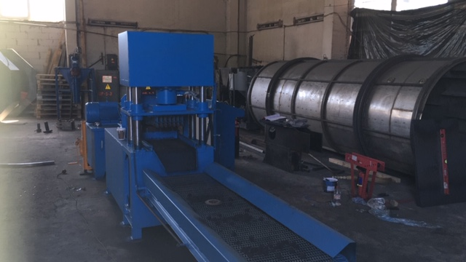
И производит 70% предоплату, путем перечисления денежных средств на расчетный счет Поставщика согласно выставленным счетам на предоплату в течение 5 банковских дней с момента получения счета или путем внесения наличных денежных средств в кассу Поставщика. Оставшиеся 30% оплачиваются по готовности, не позднее 3 рабочих дней с момента сообщения о готовности.

Доставка узлов: силами Поставщика за счет Покупателя услугами транспортной компании.
Срок изготовления: не позднее 65 рабочих дней с момента поступления денежных средств на текущий счет Поставщика согласно п. 4.4. настоящего Договора.

Ген директор______________ Цыхонь В.И

